Olimpíadas da História de Portugal
Ficha número três – 4º ano
Nome: __________________________________ Classif. __________________
Data: _______________________ Enc. de Educação: ___________________
Lê e observa com atenção:
  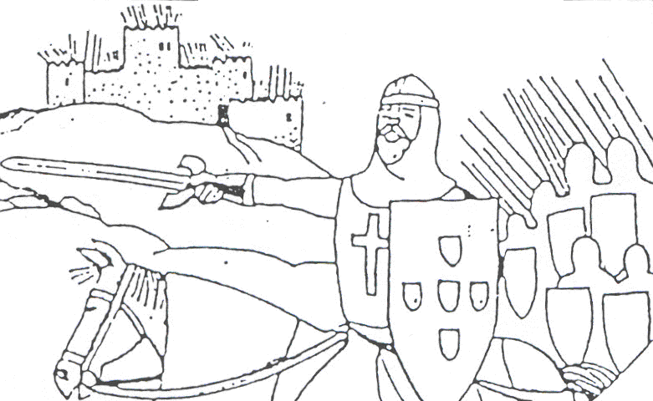 |  |   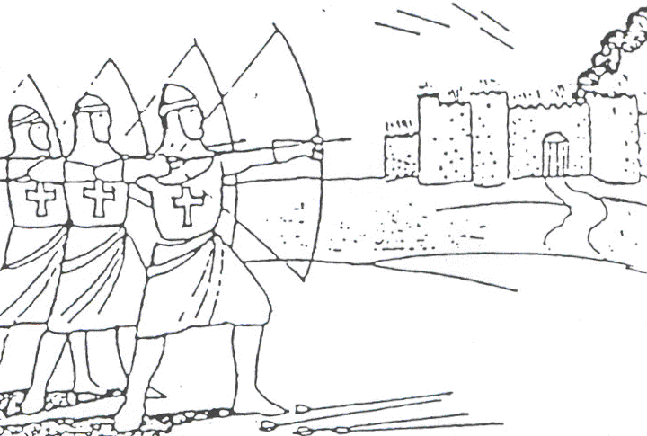
Para alargar o território, D. Afonso Henriques teve de travar lutas contra os Mouros. Conquistou-lhes Santarém, Lisboa, Alcácer do Sal, Évora e Beja. |  | D. Sancho I, filho de D. Afonso Henriques tentou continuar o alargamento do território português. Tomou aos Mouros a cidade de Silves, no Algarve.  Mas os Mouros conseguiram reconquistar muitas terras que já pertenciam aos cristãos.
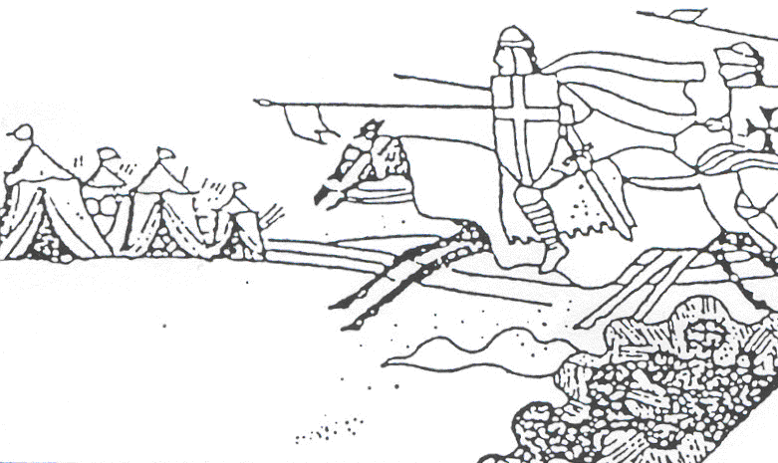   |  | 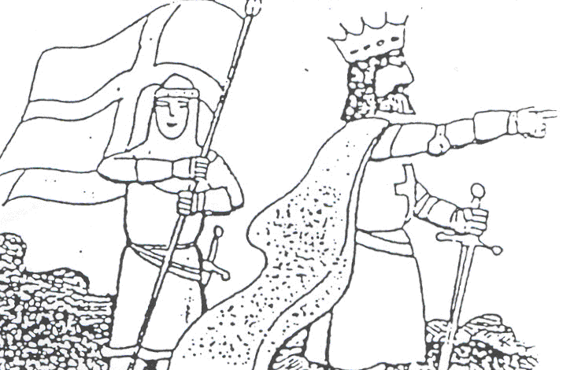  
D. Afonso II, filho de D.Sancho I, reconquistou Alcácer do Sal.  D. Sancho II conquistou várias terras no Alentejo e no Algarve. |  | O Algarve foi definitivamente conquistado no reinado de D. Afonso III, em 1249.  Portugal atingiu assim a fronteira que hoje tem.

1- Observa e faz a correspondência.

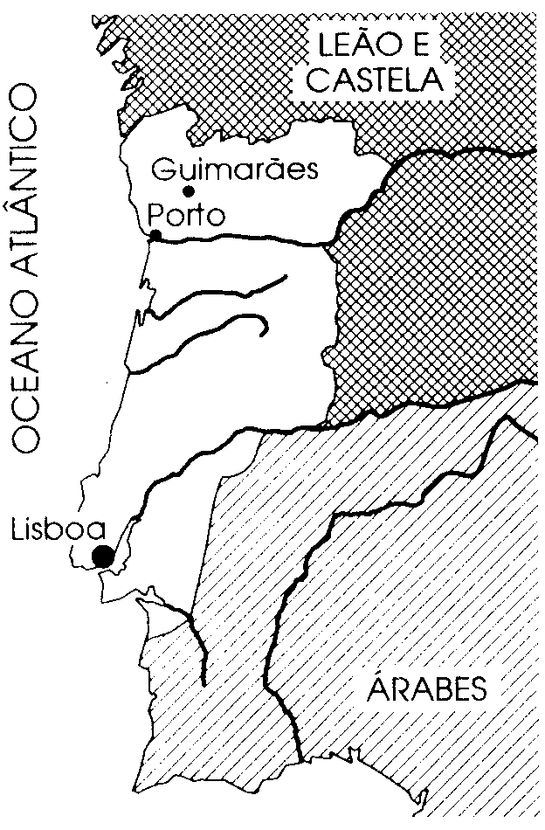 |  | 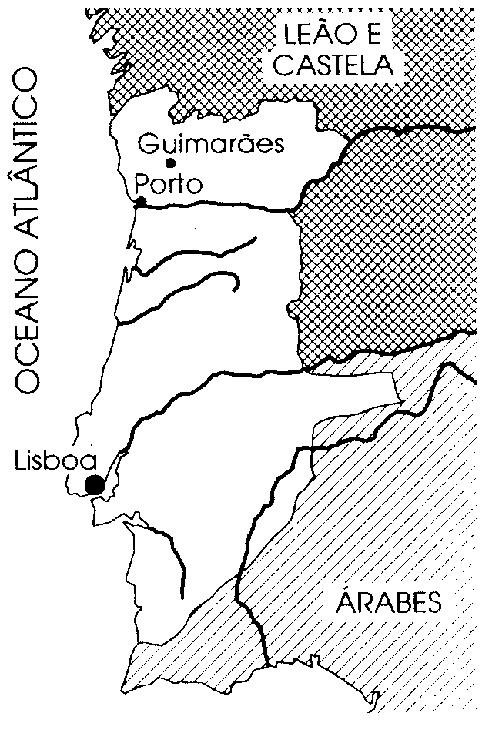 |  | 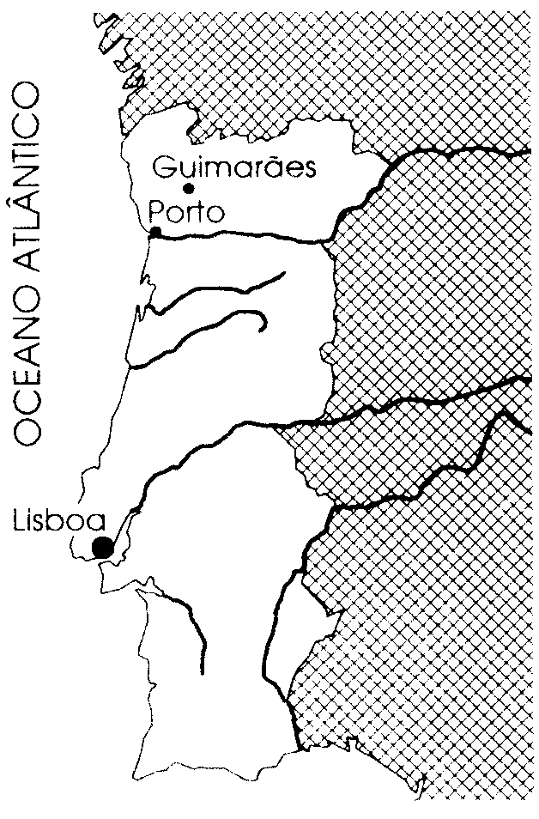
 |  |  |  | 
 |  |  |  | 
Portugal em 1249 durante o reinado de D. Afonso III. |  | Portugal em 1168 no reinado de D. Afonso Henriques. |  | Portugal quando D. Afonso Henriques morreu.
2 – Em que reinado Portugal atingiu os limites que tem hoje?
__________________________________________________________________
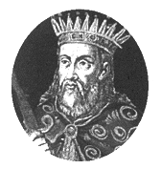
3 – Quem mandou semear o pinhal de Leiria?
__________________________________________________________________
4 – Quem mandou construir a 1ª Universidade? Em que cidade?
__________________________________________________________________
5 – Por quem se apaixonou D. Pedro?
__________________________________________________________________
5.1 – A história de amor teve um final feliz? Explica porquê.
______________________________________________________________________________________________________________________________________________________________________________________________________
5.2 – O que fez D. Pedro I assim que subiu ao trono?
____________________________________________________________________________________________________________________________________
5.3 – Onde repousam os restos mortais de D. Pedro I e de D. Inês?
__________________________________________________________________
6- Liga correctamente o cognome ao rei que lhe pertence.
D. Afonso Henriques “O Formoso”
D. Afonso IV “ O Conquistador”
D. Fernando “O Bravo”
7 – Completa:
A 1ªDinastia, conhecida por __________________ iniciou-se com o rei _____________________ e terminou no reinado de ______________________.

Auto – Avaliação

Empenhei -me muito Empenhei–me o suficiente Não me empenhei

